TINA, une brève histoire de la crise
Texte de Simon Grangeat
Mise en scène Sébastien Valignat
Avec Stéphane Daublain ou Guillaume Motte,
Tommy Luminet ou Julien Geskoff
et Sébastien Valignat
Le lundi 16 octobre 2017 à 14h en salle Mandela au lycée Jérémie de la Rue à Charlieu
1)Rattacher chaque mot à sa définition :

1-Compagnie (ou troupe de théâtre)

2- Distribution

3-Répétition

4-Salut

5-Rappel

6- Résidence

A- Groupe de personnes (en particulier des artistes) associées dans une volonté de créer et de promouvoir un ou plusieurs spectacles.
B- Séance de travail pour créer le spectacle.
C- Retour sur scène des artistes à la fin du spectacle qui viennent s’incliner devant le public.
D- Répartition des rôles entre l’équipe artistique (auteur, metteur en scène, comédiens, etc.)
E- Applaudissements qui rappellent les comédiens après les premiers saluts.
F-Accueil pendant une durée déterminée d’un ou plusieurs artistes qui effectuent un travail de recherche ou de création.
2) De quel secteur d’activité économique relève le théâtre ?
3) D’après vous à quel type d’organisation productive appartiennent les compagnies de théâtre ? les théâtres ?
4) Quels sont les différents métiers liés au théâtre que vous connaissez ?
5) Venez récupérer la liste des métiers du théâtre auprès de moi et identifier les métiers représentés sur les images ci-dessous. Que font-ils ? Qui sont-ils ?
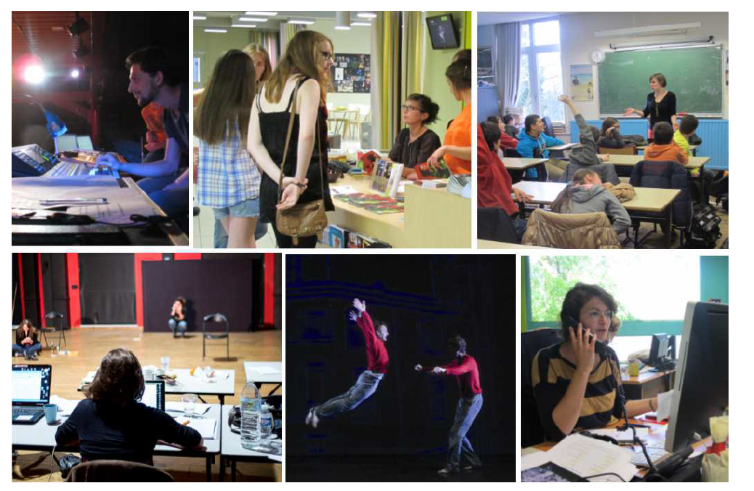

6) Qu’est ce qu’un intermittent du spectacle ?
7) Peut-on facilement imaginer une pièce portant sur un sujet /un enjeu économique ? Quelles difficultés cela peut entrainer pour la pièce ?
8) Que comprenez-vous du titre de la pièce que nous allons voir?
9) Approfondissez vos pistes en lisant des extraits de la plaquette de présentation, puis répondez aux questions

La compagnie Cassandre
La compagnie Cassandre mène depuis 2010, un travail de recherche, autour de ce que nous avons baptisé des comédies documentées. A l’origine de ce projet se trouve une double conviction. D’une part, que les sciences (humaines et sociales) sont un apport irremplaçable à la compréhension de notre monde. D’autre part, que les efforts de vulgarisation de celles-ci sont intrinsèquement insuffisants . De là est née une démarche singulière pour tenter de donner une forme sensible à ces travaux; partant d’un questionnement (ou d’un étonnement), nous demandons à un auteur que cette question intéresse, de prendre appui sur des travaux de recherche pour écrire une pièce qui leur donnerait une forme dramatique, avec à chaque fois, la contrainte d’en faire une comédie. Il s’agit donc d’une « commande » un peu particulière car la rigueur scientifique fait partie de l’engagement initial de l’auteur.
Questions :
- Qu’est-ce qu’une comédie documentée ?
- Expliquez la phrase soulignée

Le projet TINA
En 2008, je me suis demandé comment quelques ménages américains aux revenus modestes avaient pu, en achetant des maisons qu’ils n’avaient pas les moyens de se payer, déstabiliser l’économie mondiale.
Je me suis dit : c’est la crise du rêve américain. J’ai entendu les économistes s’inquiéter ; tous les jours, à la radio, on me parlait des Dow-Jones qui tombent et des CAC qui chutent et des NASDAC qui « krach ».
Je ne comprenais pas à quoi correspondaient des chiffres mais on me disait que c’était grave et j’y croyais. Et j’avais raison d’y croire parce que c’était grave. Et maintenant je me dis que j’aurais même dû y croire un peu plus, parce que c’était plus grave que ce que je croyais.

On m’a dit c’est la crise.
On m’a dit c’est la crise et c’est pour longtemps.
On m’a dit c’est la crise la plus grave depuis 29.
On m’a dit que 29, ça avait mené à Hitler, et qu’il fallait faire très attention.

Et j’ai vu les décideurs politiques de tous les pays bredouiller, se contredire, changer d’avis.
Et j’ai entendu « C’est le retour de Keynes » et « Marx n’est pas mort ! ».
Et j’ai vu un président noir à la maison blanche parce que l’autre candidat était nul en économie.
Et j’ai entendu notre président nous dire que la solution pour sortir de la crise, c’était de revenir à la morale. Et je me suis dit que si c’était la morale qui pouvait nous sortir de là, on était mal barré…
Et puis j’ai vu tous les hommes politiques du monde voler au secours des banques. J’ai entendu parler de milliards d’euros qui allaient renflouer le système bancaire, et je me suis demandé d’où venait cet argent puisqu’on ne cessait de me répéter que les caisses étaient vides…
Et puis, bien plus tard, j’ai vu les citoyens grecs renoncer à tous leurs acquis sociaux, et je les ai vus dans la rue.
Et j’ai entendu : « ces gens sont des PIGS(1), on ne peut pas leur faire confiance. Ils ont chanté tout l’été, ils vont danser maintenant ».
Et j’ai vu des athéniens hisser une banderole sur l’Acropole : « Peuple d’Europe, soulevez-vous ». Alors j’ai appelé quelques amis qui, eux aussi, avaient sans doute vu les mêmes choses que moi. Et j’ai commencé à lire…

1 PIGS (littéralement, « porcs » en anglais) est un acronyme¹ utilisé pour la première fois en 2008 par quelques journalistes britanniques et américains, spécialisés en finances ou en économie, pour désigner quatre pays de l'Union européenne : Portugal, Irlande, Grèce et Espagne
Sébastien Valignat – Metteur en scène et comédien
Questions :
- Quelle est la situation de départ qui a amené le metteur en scène, Sébastien Valignat, à se lancer dans ce projet ?
- En quoi le projet T.I .N.A, une brève histoire de la crise est une comédie documentée ?

Le Texte
Au centre du texte, il y a trois hommes, trois hommes ordinaires. Ils se présentent devant le public, face à la masse brute des faits… Prêts hypothécaires, subprimes, titrisation, produits dérivés, ABS, CDO, CDS, spéculation boursière, vente à découvert, sauvetage en catastrophe des banques, récession, chômage, rigueur, relance, «rilance»... Face à l’apparente complexité de l’Histoire, ils veulent raconter cette crise qui hier leur semblait obscure, mais qu’ils ont compris aujourd’hui. Alors, devant le public, avec le public, ils vont rejouer toute cette histoire et incarner tour à tour des banquiers, des citoyens, des courtiers, des agents de notations, des traders, des agents immobiliers, le président des Etats-Unis d’Amérique... et tenter la (dé)monstration de cette farce macabre, de cette apocalypse joyeuse qu’est aussi la crise des subprimes.
Simon Grangeat - Auteur
Questions :
- Combien d’acteurs seront sur scène ?
- Joueront-ils toujours les mêmes personnages ?
- Va-t-on assister à une histoire linéaire ?

Pour en savoir plus :
Le dossier de presse de la pièce : https://ciecassandre.files.wordpress.com/2017/03/dossier_tina-compressed.pdf
Le site internet de la compagnie : https://ciecassandre.com/

A VOUS DE JOUER
- Imaginez et dessinez l’affiche de la pièce avant de l’avoir vue, puis dessinez une deuxième affiche de la pièce après l’avoir vue. Expliquez en quelques mots vos choix.
A RENDRE LE VENDREDI 20 OCTOBRE

- Préparez vos questions (minimum 3 par personne) pour le temps d’échange avec les comédiens
POUR LE LUNDI 16 OCTOBRE

- Mettez-vous dans la peau d’un(e) critique professionnel(le) qui doit préparer un papier au sujet du spectacle et rédigez-en un. Cela peut prendre des formes multiples, à vous de choisir :
POUR LE MARDI 7 NOVEMBRE
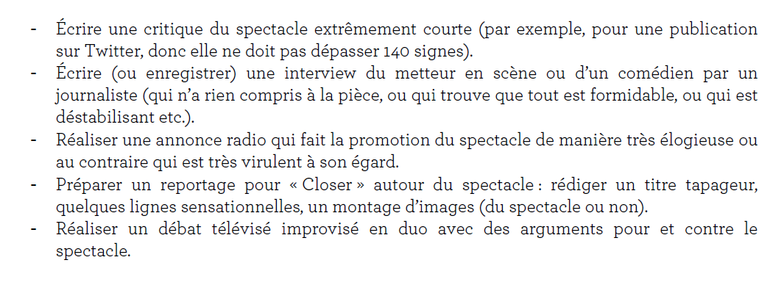
Des exemples d’articles de presse sur la pièce : https://ciecassandre.files.wordpress.com/2017/03/rp_tina_ciecassandre.pdf

Pour vous aider dans les questions et la rédaction de la critique :
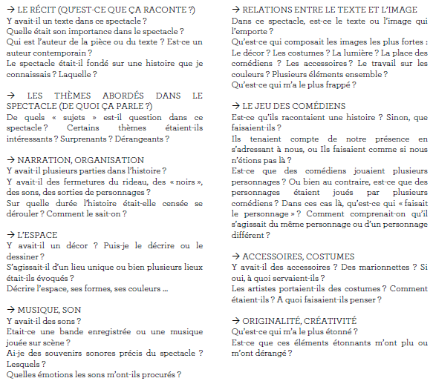

LES METIERS DU THEATRE
DIRECTEUR(TRICE) DE THEATRE : Il/elle assure la mise en oeuvre et le suivi des moyens matériels, humains ou financiers d'une saison culturelle (ensemble des formes programmées sur l’année). Il/elle dirige le personnel du théâtre et veille au bon fonctionnement du lieu. Il/elle est souvent responsable de la programmation artistique.
PROGRAMMATEUR(TRICE) : responsable du choix artistique (spectacles, résidences d’artistes, expositions, etc.). Il/elle participe à l’organisation et à la mise en oeuvre de la saison artistique.
ADMINISTRATEUR(TRICE) : responsable financier et administratif. Il/elle gère les contrats, la comptabilité et la paye des salariés. Il/elle peut être employé(e) par un théâtre ou une compagnie.
PRODUCTEUR(TRICE) / CHARGE(E) DE DIFFUSION : personne qui assure la mise en place logistique des créations puis de leur diffusion (c'est-à-dire de leur vente) sur le territoire. Il/elle est le contact privilégié des compagnies.
RESPONSABLE DE LA COMMUNICATION : personne en charge de rendre visible et de promouvoir les spectacles et les activités d’un théâtre ou d’une compagnie par le biais de différents supports (relation presse, site Internet, Facebook, affiches, tracts, programme de salles, etc.).
CHARGE(E) DES RELATIONS AVEC LE PUBLIC : personne menant des actions de sensibilisation et d’accompagnement du spectateur au théâtre sous forme de ressources pédagogiques, interventions auprès de groupe pour présenter les spectacles, visite du théâtre, bords de plateau…
CHARGE(E) D’ACCUEIL ET DE BILLETTERIE : Il/elle est le premier contact que les publics ont quand ils veulent venir au théâtre. C’est la personne qui répond au téléphone, prend les réservations, accueille les publics à leur arrivée, vend les billets et les abonnements.
REGISSEUR(EUSE) : Il/elle est responsable de la partie technique, aussi bien générale, lumière ou son. Il/elle s’occupe donc de l’entretien des bâtiments et du matériel, mais également de l’envoi des effets visuels et sonores pendant un spectacle.
METTEUR(EUSE) EN SCENE : personne responsable de tous les éléments qui composent un spectacle : texte, jeu des acteurs, décor, scénographie, lumières et sons.
SCENOGRAPHE : personne qui crée l’espace scénique : il imagine et met en place les décors d’un spectacle.
COMEDIEN(NE) : personne dont la profession est d'interpréter un personnage, de jouer un rôle au théâtre. Ce terme vient de la comédie, genre théâtral antique. Au cinéma, on privilégie plutôt le mot acteur.
CREATEURS(TRICES) LUMIERE ET SON : personnes qui imaginent et mettent en oeuvre les ambiances visuelles et sonores du spectacle (ce sont eux qui écrivent la fiche technique, et le plan de feu en fonction de ce qu’ils ont créé).
COSTUMIER(ERE) : personne en charge de l’élaboration et de la conservation des costumes.
LES METIERS DU THEATRE
DIRECTEUR(TRICE) DE THEATRE : Il/elle assure la mise en oeuvre et le suivi des moyens matériels, humains ou financiers d'une saison culturelle (ensemble des formes programmées sur l’année). Il/elle dirige le personnel du théâtre et veille au bon fonctionnement du lieu. Il/elle est souvent responsable de la programmation artistique.
PROGRAMMATEUR(TRICE) : responsable du choix artistique (spectacles, résidences d’artistes, expositions, etc.). Il/elle participe à l’organisation et à la mise en oeuvre de la saison artistique.
ADMINISTRATEUR(TRICE) : responsable financier et administratif. Il/elle gère les contrats, la comptabilité et la paye des salariés. Il/elle peut être employé(e) par un théâtre ou une compagnie.
PRODUCTEUR(TRICE) / CHARGE(E) DE DIFFUSION : personne qui assure la mise en place logistique des créations puis de leur diffusion (c'est-à-dire de leur vente) sur le territoire. Il/elle est le contact privilégié des compagnies.
RESPONSABLE DE LA COMMUNICATION : personne en charge de rendre visible et de promouvoir les spectacles et les activités d’un théâtre ou d’une compagnie par le biais de différents supports (relation presse, site Internet, Facebook, affiches, tracts, programme de salles, etc.).
CHARGE(E) DES RELATIONS AVEC LE PUBLIC : personne menant des actions de sensibilisation et d’accompagnement du spectateur au théâtre sous forme de ressources pédagogiques, interventions auprès de groupe pour présenter les spectacles, visite du théâtre, bords de plateau…
CHARGE(E) D’ACCUEIL ET DE BILLETTERIE : Il/elle est le premier contact que les publics ont quand ils veulent venir au théâtre. C’est la personne qui répond au téléphone, prend les réservations, accueille les publics à leur arrivée, vend les billets et les abonnements.
REGISSEUR(EUSE) : Il/elle est responsable de la partie technique, aussi bien générale, lumière ou son. Il/elle s’occupe donc de l’entretien des bâtiments et du matériel, mais également de l’envoi des effets visuels et sonores pendant un spectacle.
METTEUR(EUSE) EN SCENE : personne responsable de tous les éléments qui composent un spectacle : texte, jeu des acteurs, décor, scénographie, lumières et sons.
SCENOGRAPHE : personne qui crée l’espace scénique : il imagine et met en place les décors d’un spectacle.
COMEDIEN(NE) : personne dont la profession est d'interpréter un personnage, de jouer un rôle au théâtre. Ce terme vient de la comédie, genre théâtral antique. Au cinéma, on privilégie plutôt le mot acteur.
CREATEURS(TRICES) LUMIERE ET SON : personnes qui imaginent et mettent en oeuvre les ambiances visuelles et sonores du spectacle (ce sont eux qui écrivent la fiche technique, et le plan de feu en fonction de ce qu’ils ont créé).
COSTUMIER(ERE) : personne en charge de l’élaboration et de la conservation des costumes.

